发挥检察建议作用 促进湿地生态建设---吉利区检察院成功办理一起生态环境公益诉讼诉前程序案件

为全面贯彻中央关于生态文明建设的重要决策部署，切实保护生态环境和自然资源，今年以来，全省检察机关开展了生态领域公益诉讼专项活动。自专项活动开展以来，吉利区检察院积极开展公益诉讼工作，根据吉利区生态特点及区委中心工作，将吉利区黄河湿地国家级自然保护区作为生态保护工作重点。

今年5月份，接群众反映，吉利区黄河湿地国家级自然保护区白坡控导工程18号界桩北侧，在面积约200平方米的范围内堆放着大量的废弃物。这些废弃物组成（包含生活垃圾、建筑垃圾、塑料制品等）复杂、堆放面积大、时间长、异味重，严重地破坏了湿地的生态环境。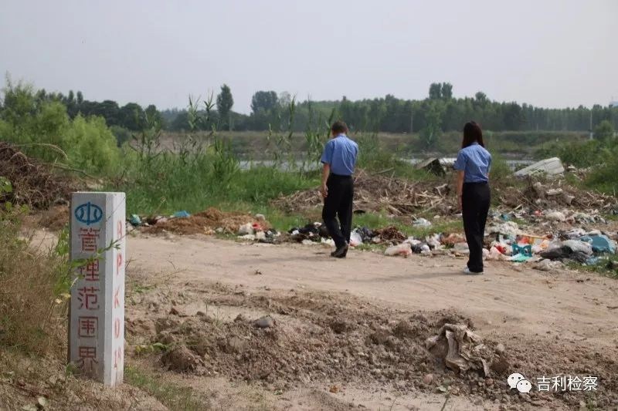

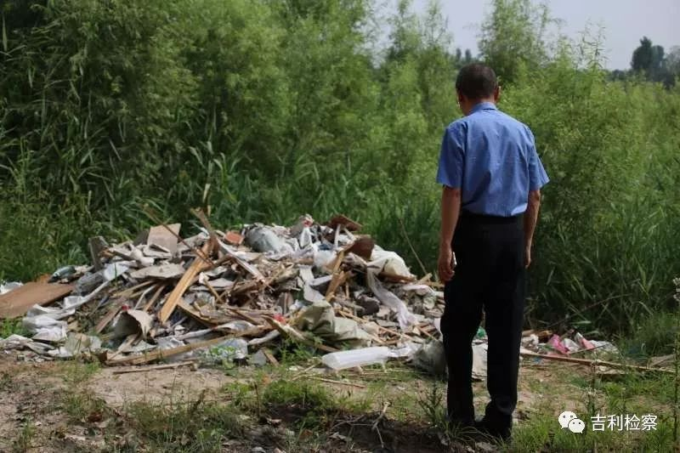

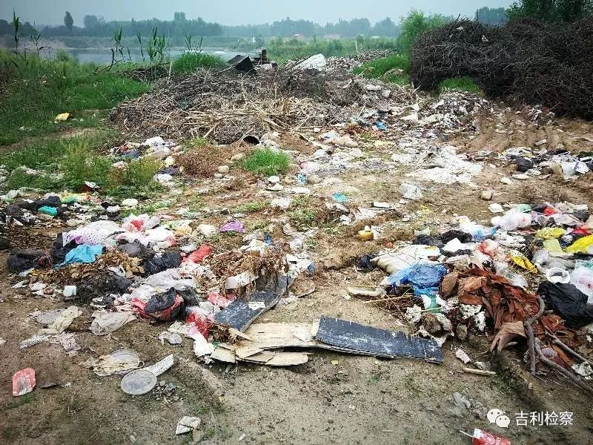

接到群众反映后，检察院干警第一时间赶往现场进行勘验。检察官认为，在黄河湿地国家级自然保护区范围内倾倒废弃物的行为违反了《河南省湿地保护条例》的相关规定。

**《河南省湿地保护条例》**

第二十五条

在湿地保护范围内禁止下列行为：  
(六)投放有毒有害物质，倾倒废弃物或者排放不达标生活污水、工业废水;

第三十九条

违反本条例第二十五条规定，有下列行为之一的，由县级以上人民政府湿地主管部门或相关部门按照下列规定处以罚款；有违法所得的，没收违法所得；造成损失的，依法予以赔偿；构成犯罪，依法追究刑事责任。

(五)投放有毒有害物质、倾倒废弃物或者排放不达标生活污水、工业废水的，责令停止违法行为，限期整改，恢复破坏的湿地，并处以1万元以上5万元以下罚款。

县级以上人民政府湿地主管部门，可以在其法定权限内，依法委托具备《中华人民共和国行政处罚法》规定条件的湿地管理机构实施行政处罚；建立湿地自然保护区的，由湿地自然保护区管理机构给予处罚。

吉利区检察院根据《中华人民共和国行政诉讼法》第二十五条第四款、《最高人民法院、最高人民检察院关于检察公益诉讼案件适用法律若干问题的解释》第二十一条之规定，通过诉前程序依法向湿地管理站发出了检察建议。

**《中华人民共和国行政诉讼法》**

第二十五条

第四款 人民检察院在履行职责中发现生态环境和资源保护、食品药品安全、国有财产保护、国有土地使用权出让等领域负有监督管理职责的行政机关违法行使职权或者不作为，致使国家利益或者社会公共利益受到侵害的，应当向行政机关提出检察建议，督促其依法履行职责。行政机关不依法履行职责的，人民检察院依法向人民法院提起诉讼。

**《最高人民法院、最高人民检察院关于检察公益诉讼案件适用法律若干问题的解释》**

第二十一条

人民检察院在履行职责中发现生态环境和资源保护、食品药品安全、国有财产保护、国有土地使用权出让等领域负有监督管理职责的行政机关违法行使职权或者不作为，致使国家利益或者社会公共利益受到侵害的，应当向行政机关提出检察建议，督促其依法履行职责。

行政机关应当在收到检察建议书之日起两个月内依法履行职责，并书面回复人民检察院。出现国家利益或者社会公共利益损害继续扩大等紧急情形的，行政机关应当在十五日内书面回复。

行政机关不依法履行职责的，人民检察院依法向人民法院提起诉讼。

黄河湿地管理站收到检察建议后，及时向区委、区政府进行了报告。区委、区政府高度重视黄河湿地保护工作，要求立即进行整改。湿地保护站组织人员、车辆，仅用一天时间就将垃圾彻底清除，同时，为避免随意倾倒垃圾现象再次发生，又在清理出的空地上填埋沙土、铺设条石，设置水泥挡板、警示标志等，并指派专人对偷倒垃圾行为进行监管。检察官全程参与监督，并提出意见和建议。

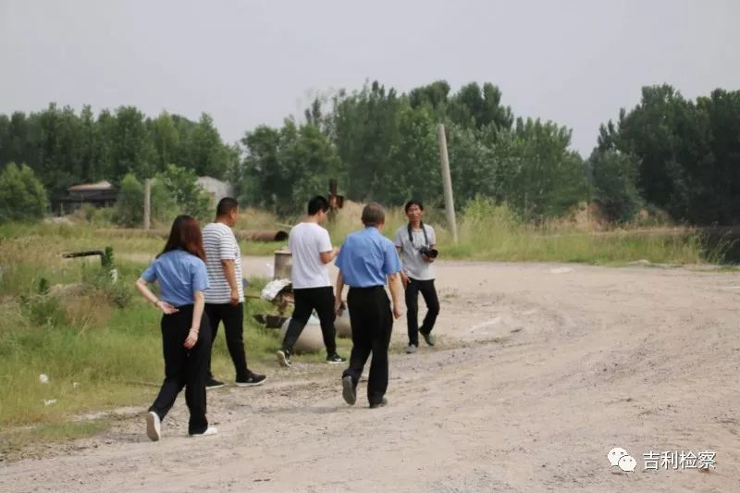

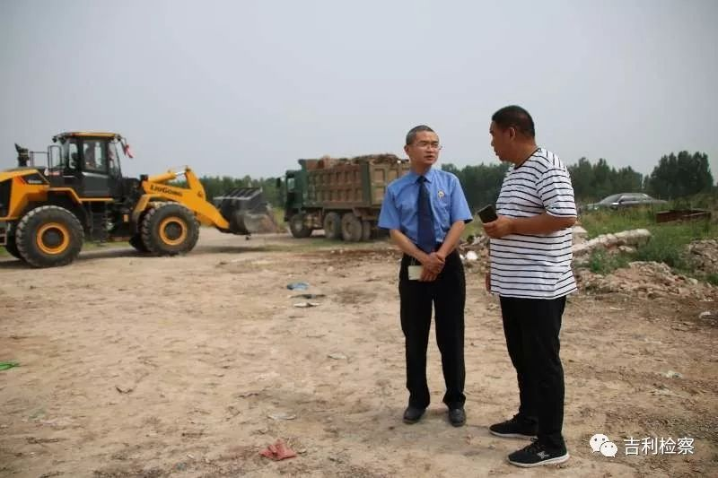

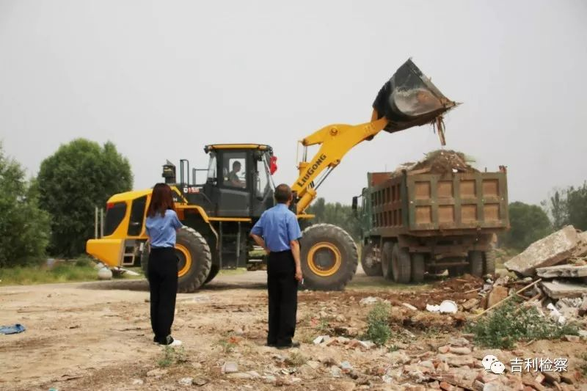

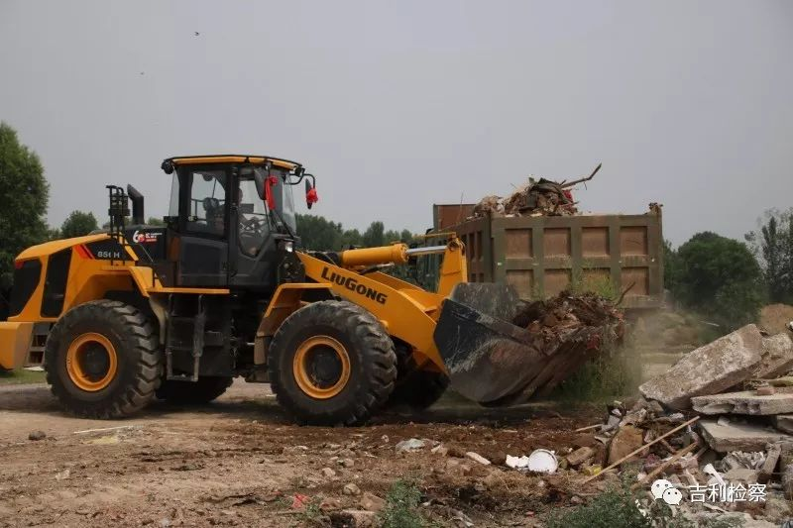

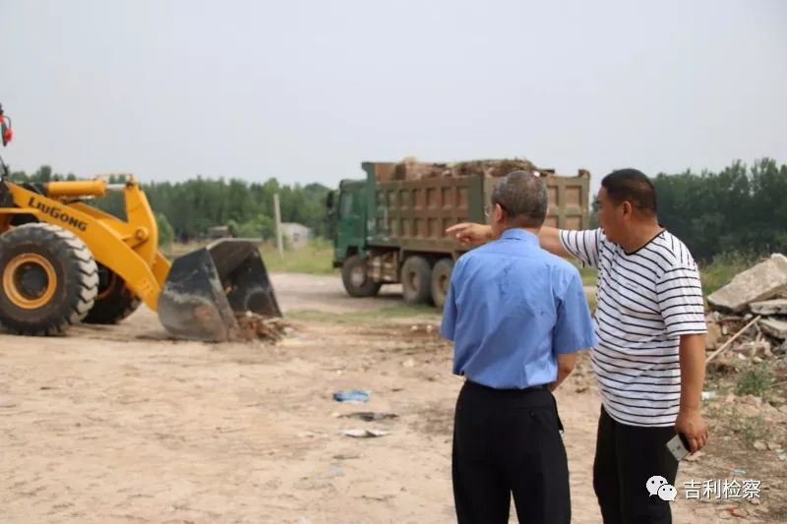

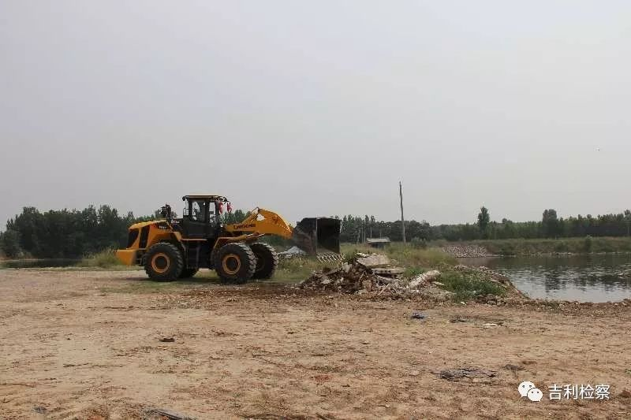

经过不懈努力，目前该地段垃圾已全部清除，地面干净整洁、扬尘异味全无、环境明显改善，已经成为市民休闲漫步的好去处。

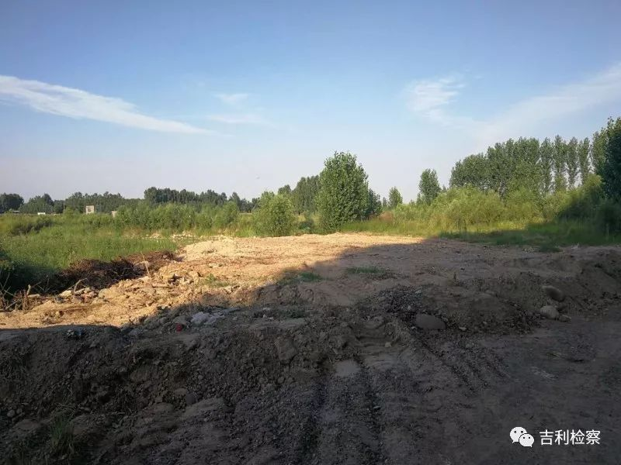

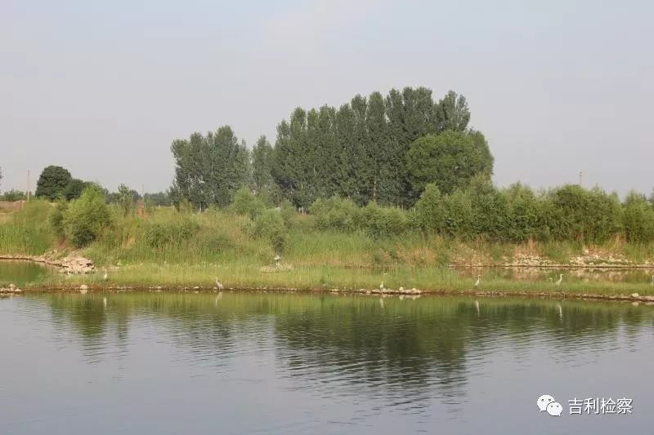

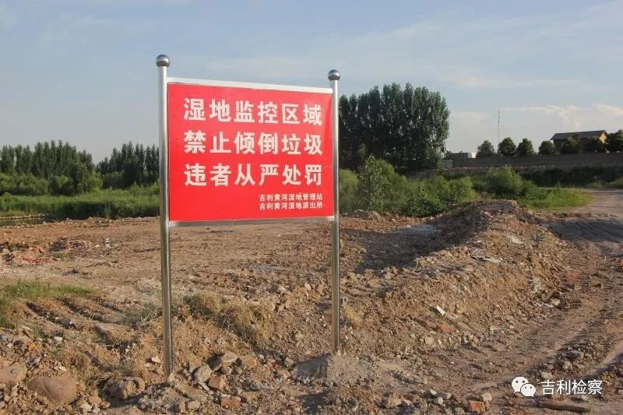

自生态领域公益诉讼专项活动开展以来，吉利区检察院立足实际，制定公益诉讼专项活动实施方案，召开联席会议，与六家行政机关会签了《关于加强公益诉讼工作协作配合的意见》。以生态环境和资源保护领域为重点，严格履行诉前程序，充分发挥检察建议作用，积极推动行政机关主动履职。同时积极争取有关部门理解、支持，调动社会力量参与到公益保护事业中，充分发挥检察机关法律监督的核心保障和衔接作用，确保吉利区生态环境和自然资源得到最有效的司法保护。